和合期货鸡蛋周报（20190708--201907012）
江波明
从业资格证号：F3040815
投询资格证号：Z0013252
电话：0351-7342558
邮箱：jiangboming@hhqh.com.cn

- 鸡蛋现货
2019年7月12日 | 主产区鸡蛋现货价格（元/斤）
 | 价格 | 周度涨跌
广东 | 4.0 | +0.3
河北 | 3.89 | +0.18
山东 | 4 | +0.35
产销均价 | 4.1 | +0.26
主产区均价 | 4.093 | +0.257
主销区均价 | 4.32 | +0.298
主产区鸡苗均价 | 涨跌 | 主产区淘汰鸡均价 | 涨跌
2.9（元/羽） | +0.2 | 4.08（元/斤） | +0.27

当周（7月8日-7月12日）鸡蛋现货价格：
主产区鸡蛋价格：广东4.0元/斤，较上周0.3元/斤；河北3.89元/斤，较上周上涨0.18元/斤；山东4.0元/斤，较上周上涨0.38元/斤；产销均价4.15元/斤，较上周上涨0.26元/斤；主产区均价4.093元/斤，较上周上涨0.257元/斤；主销区均价4.32元/斤，较上周上涨0.298元/斤。
主产区鸡苗均价：2.9元/羽，较上周上涨0.2元/羽。
主产区淘汰鸡均价4.08元/斤，较上周上涨0.27元/斤。

- 鸡蛋期货
当周（7月8日-7月12日）鸡蛋期货主力合约：
截止本周五7月12日，鸡蛋1909合约日内放量减仓收跌1.18%，最高报4710元/500千克，最低报4601元/500千克，收盘4621元/500千克；成交量306248手，持仓量202600手，-18642手；JD9-1月价差+502元/500千克，-33元/500千克。
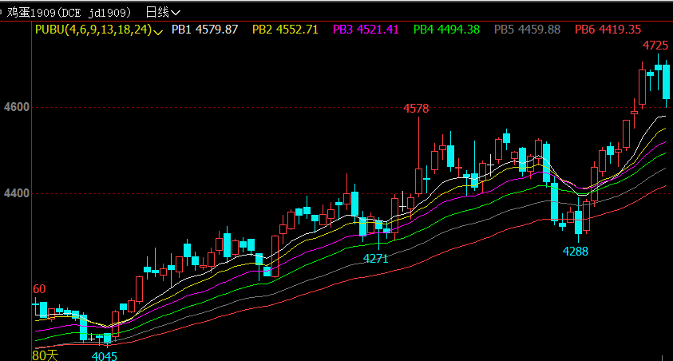
- 综合观点
根据鸡病专业网消息，周五全国行情继续整体上涨，主销区北上广整体上涨，产区中部市场走货偏快继续整体上涨，北京周边市场依然跟随北京同步上涨，东北市场纸箱走货偏快继续整体上涨但高价区企稳，散框市场跟随北京整体上涨，全国市场继续炒涨中零售价格水涨船高，预计明天继续炒涨空间有限，蛋商整体又观望情绪；淘汰鸡昨晚开价大部分地区稳中上涨，各地淘汰情况一般。周五鸡蛋现货价格报4602元/500千克，+218元/500千克。
当前持续了半年的高补栏致使目前蛋鸡存栏与待产蛋鸡存栏数均达到高位，远期供给压力将逐步体现；其次三季度消费旺季因素叠加猪价上涨预期，预期1909合约将继续维持偏强态势。
操作上,建议鸡蛋1909合约多单减持。
- 交易策略建议
1909合约多单减持。
- 风险点
1、鸡蛋现货价格出现非供需因素导致的大幅下跌；
2、禽流感等疫情爆发。

风险揭示：您应当客观评估自身财务状况、交易经验，确定自身的风险偏好、风险承受能力和服务需求，自行决定是否采纳期货公司提供的报告中所给出的建议。您应当充分了解期货市场变化的不确定性和投资风险，任何有关期货行情的预测都可能与实际情况有差异，若您据此入市操作，您需要自行承担由此带来的风险和损失。
免责声明：本报告的信息均来源于公开资料，本公司对这些信息的准确性和完整性不作任何保证，文中的观点、结论和建议仅供参考，不代表作者对价格涨跌或市场走势的确定性判断，投资者据此做出的任何投资决策与本公司和作者无关。
本报告所载的资料、意见及推测仅反映本公司于发布日的判断，在不同时期，本公司可发出与本报告所载资料、意见及推测不一致的报告，投资者应当自行关注相应的更新或修改。

和合期货投询部
联系电话：0351-7342558
公司网址：http://www.hhqh.com.cn

和合期货有限公司经营范围包括：商品期货经纪业务、金融期货经纪业务、期货投资咨询业务、公开募集证券投资基金销售业务。

